题 目: 实验五 数据库编程

姓名：向杰 学号：14202401788 班级：计科20-2BJ
- 题目要求
- 在实验三的基础上，建立一个数据库QQDB，数据库添加一个表格Users（两个字段：用户名，密码），并为表格添加用户数据。界面登录时，需要从数据库中验证用户名及密码，若登录成功，打开一个界面（第二小题界面）；否则在“登录”按钮的下方，显示“密码或者用户名错误”（）
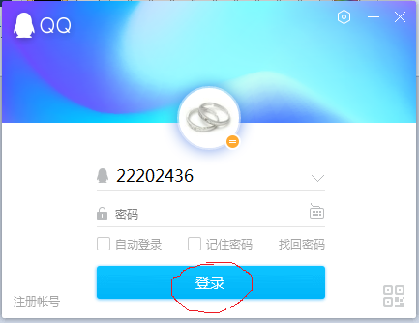
- 在实验三基础上，建立一个数据库Restaurant，为数据库添加一个表格menu，并为表格添加记录（20条左右记录）。下图界面中的表格内容从数据库表格menu中读出。
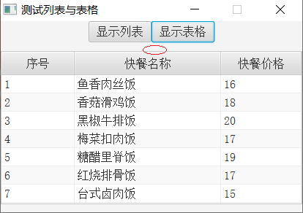
- 实验目的

（1）、了解关系型数据库和SQL基本概念

（2）、学会MySQL数据库的使用

（3）、学会使用Navicat操作MySQL数据库

（4）、掌握JDBC访问数据库的步骤

（5）、学会常用JDBC API的使用

（6）、掌握PreparedStatement对象的创建和使用

（7）、掌握DAO设计模式

（8）、了解可滚动和可更新ResultSet对象
- 实验方案
- 初步分析需求，选用相应控件
- 初步设计窗体草图，细化编程流程
- 配置好服务端MySQL数据库表
- 使用vscode编写代码
- 重写start方法，绘制窗体，并且绑定事件
- 使用DAO模式进行连接数据库
- 进行相关数据库操作，验证用户名与密码(默认(用户名:abc 密码:123456)))
- 编程实现及原理分析(包含在注释内)

结构图:
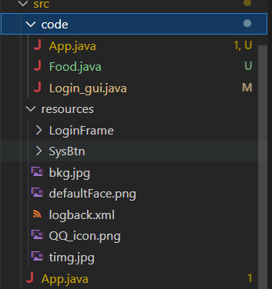
//Login_gui.java
package code;

import java.sql.Connection;
import java.sql.DriverManager;
import java.sql.PreparedStatement;
import java.sql.ResultSet;
import java.util.Vector;
import javafx.animation.Animation;
import javafx.animation.FadeTransition;
import javafx.animation.PathTransition;
import javafx.application.Application;
import javafx.beans.value.ChangeListener;
import javafx.beans.value.ObservableValue;
import javafx.collections.FXCollections;
import javafx.collections.ObservableList;
import javafx.scene.Scene;
import javafx.scene.control.Alert;
import javafx.scene.control.Button;
import javafx.scene.control.Label;
import javafx.scene.control.ListView;
import javafx.scene.control.TableColumn;
import javafx.scene.control.TableView;
import javafx.scene.control.cell.PropertyValueFactory;
import javafx.scene.layout.Pane;
import javafx.scene.shape.Line;
import javafx.stage.Stage;
import javafx.util.Duration;

interface Mysql_controler_DAO2 {
public boolean read_data(Vector<Food> arr_food);
}

class APP_DAO_IMPL implements Mysql_controler_DAO2 {
String url = "jdbc:mysql://xiangjie.mysql.rds.aliyuncs.com:3306/restaurant?useSSL=false";
String user = "java_lab";
String password2 = "Hnist_jk20_2bj";
Connection conn;
@Override
public boolean read_data(Vector<Food> arr_food) {
// 1.注册驱动
try {
try {
Class.forName("com.mysql.cj.jdbc.Driver");// 新版本的加载方式
} catch (ClassNotFoundException e) {
Class.forName("com.mysql.jdbc.Driver");// 旧版本的加载方式
}
} catch (Exception ee) {
Alert alert = new Alert(Alert.AlertType.ERROR);
alert.setTitle("数据库连接失败");
alert.setHeaderText("数据库连接失败");
alert.setContentText("本数据库使用的是远端数据库，请检查你的互联网连接是否成功!");
alert.showAndWait();
return false;
}
try {
// 2.获取连接
conn = DriverManager.getConnection(url, user, password2);
// 3.获取操作数据库的预处理对象
PreparedStatement pstm = conn.prepareStatement("select * from menu");
// 4.执行SQL语句
ResultSet rs = pstm.executeQuery();
// 5.遍历结果集
while (rs.next()) {
Food food = new Food(rs.getInt("id"), rs.getString("name"), rs.getFloat("price"));
arr_food.add(food);
}
// 6.释放资源
if (rs != null) {
rs.close();
}
return true;
} catch (Exception e) {
Alert alert = new Alert(Alert.AlertType.ERROR);
alert.setTitle("数据库操作失败");
alert.setHeaderText("数据库操作失败");
alert.setContentText("请检查互联网连接是否正常，或者数据输入是否合法!");
alert.showAndWait();
return false;
} }
}

public class App extends Application {

ObservableList<String> ob = FXCollections.observableArrayList();// 列表FXCollections
ObservableList<Food> ob2 = FXCollections.observableArrayList();// 表格FXCollections

public void init() {// 重写init方法，用于初始化数据
try {
APP_DAO_IMPL app_dao_impl = new APP_DAO_IMPL();
Vector<Food> arr_food = new Vector<Food>();
if (app_dao_impl.read_data(arr_food)) {
for (int i = 0; i < arr_food.size(); i++) {
ob2.add(arr_food.get(i));
ob.add(arr_food.get(i).getName() + " " + String.valueOf(arr_food.get(i).getPrice()) + "元");
}
}
} catch (Exception e) {
throw (e);
}
}

public void start(Stage stage) {
// 显示文本“欢迎使用本系统”，通过该文本的交替显示和消失，实现闪烁动画效果,并滚动
Label welcome = new Label("欢迎使用本系统");
welcome.relocate(150, 5);
welcome.setStyle("-fx-font-size: 15px; -fx-text-fill: red;");

// 创建一个过渡对象
FadeTransition ft = new FadeTransition(Duration.millis(500), welcome);
ft.setFromValue(1.0);
ft.setToValue(0.0);
ft.setCycleCount(Animation.INDEFINITE);
ft.setAutoReverse(true);
ft.play();

// 创建移动路径
PathTransition pt = new PathTransition(Duration.millis(2000), new Line(-30, 5, 150, 5), welcome);
pt.setCycleCount(Animation.INDEFINITE);
pt.setAutoReverse(true);
pt.play();

// 底部文字显示
Label label = new Label("已选菜品:");
label.relocate(80, 220);
// 列表视图
ListView<String> list = new ListView<String>();
list.setPrefSize(400, 190);
list.relocate(0, 50);
list.setItems(ob);
list.getSelectionModel().selectedItemProperty()
.addListener((ChangeListener<? super String>) new ChangeListener<String>() {
@Override
public void changed(ObservableValue<? extends String> arg0, String old_str, String new_str) {
// getSelectedIndex方法可获得选中项的序号，getSelectedItem方法可获得选中项的对象
String desc = String.format("您点了第%d项，快餐名称是%s",
list.getSelectionModel().getSelectedIndex(),
list.getSelectionModel().getSelectedItem().toString());
label.setText(desc); // 在标签上显示当前选中的文本项
}
});

// 表格视图
TableView<Food> table = new TableView<Food>();
table.setPrefSize(400, 190);
table.relocate(0, 50);

// 表头
TableColumn<Food, String> column1 = new TableColumn<Food, String>("序号");
column1.setCellValueFactory(new PropertyValueFactory<Food, String>("order"));
TableColumn<Food, String> column2 = new TableColumn<Food, String>("菜名");
column2.setCellValueFactory(new PropertyValueFactory<Food, String>("name"));
TableColumn<Food, String> column3 = new TableColumn<Food, String>("价格");
column3.setCellValueFactory(new PropertyValueFactory<Food, String>("price"));
table.getColumns().addAll(column1, column2, column3);// 绑定表头
table.setItems(ob2);
table.setColumnResizePolicy(TableView.CONSTRAINED_RESIZE_POLICY);// 自适应列宽

column1.setVisible(false);
column2.setVisible(false);
column3.setVisible(false);
table.setVisible(false);
list.setVisible(true);

// The button of showing list
Button show_listButton = new Button("显示列表");
show_listButton.relocate(100, 20);
show_listButton.setPrefSize(100, 30);
show_listButton.setOnAction(e -> {// 写事件
column1.setVisible(false);
column2.setVisible(false);
column3.setVisible(false);
table.setVisible(false);
list.setVisible(true);
label.setVisible(true);
});
// The button of showing table
Button show_tableButton = new Button("显示表格");
show_tableButton.relocate(200, 20);
show_tableButton.setPrefSize(100, 30);
show_tableButton.setOnAction(e -> {// 写事件
column1.setVisible(true);
column2.setVisible(true);
column3.setVisible(true);
table.setVisible(true);
list.setVisible(false);
label.setVisible(false);
});

Pane pane = new Pane();// 新建pane
pane.getChildren().addAll(show_listButton, show_tableButton, list, table, label, welcome);// 将控件加入pane

stage.setScene(new Scene(pane, 400, 240));
stage.setTitle("实验二 计科20-2BJ 向杰");
stage.resizableProperty().setValue(Boolean.FALSE);// 禁用最大化按钮
stage.show();
}

public static void main(String[] args) {
launch(args);
}

}

//Food.java
package code;
import javafx.beans.property.FloatProperty;
import javafx.beans.property.IntegerProperty;
import javafx.beans.property.SimpleIntegerProperty;
import javafx.beans.property.SimpleFloatProperty;
import javafx.beans.property.SimpleStringProperty;
import javafx.beans.property.StringProperty;
public class Food {// 创建Food类, 为后面绑定表格表头做好工作
private IntegerProperty order;// 序号
private StringProperty name;// 菜名
private FloatProperty price;// 价格

public Food(int order, String name, Float price) {// 写构造
this.order = new SimpleIntegerProperty(order);
this.name = new SimpleStringProperty(name);
this.price = new SimpleFloatProperty(price);
}

public Food() {
this.order = new SimpleIntegerProperty();
this.name = new SimpleStringProperty();
this.price = new SimpleFloatProperty();
}// 保留默认构造

public int getOrder() {
return order.get();
}

public String getName() {
return name.get();
}

public float getPrice() {
return price.get();
}
}

//App.java
package code;

import java.sql.Connection;
import java.sql.DriverManager;
import java.sql.PreparedStatement;
import java.sql.ResultSet;
import java.util.Vector;
import javafx.animation.Animation;
import javafx.animation.FadeTransition;
import javafx.animation.PathTransition;
import javafx.application.Application;
import javafx.beans.value.ChangeListener;
import javafx.beans.value.ObservableValue;
import javafx.collections.FXCollections;
import javafx.collections.ObservableList;
import javafx.scene.Scene;
import javafx.scene.control.Alert;
import javafx.scene.control.Button;
import javafx.scene.control.Label;
import javafx.scene.control.ListView;
import javafx.scene.control.TableColumn;
import javafx.scene.control.TableView;
import javafx.scene.control.cell.PropertyValueFactory;
import javafx.scene.layout.Pane;
import javafx.scene.shape.Line;
import javafx.stage.Stage;
import javafx.util.Duration;

interface Mysql_controler_DAO2 {
public boolean read_data(Vector<Food> arr_food);
}

class APP_DAO_IMPL implements Mysql_controler_DAO2 {
String url = "jdbc:mysql://xiangjie.mysql.rds.aliyuncs.com:3306/restaurant?useSSL=false";
String user = "java_lab";
String password2 = "Hnist_jk20_2bj";
Connection conn;
@Override
public boolean read_data(Vector<Food> arr_food) {
// 1.注册驱动
try {
try {
Class.forName("com.mysql.cj.jdbc.Driver");// 新版本的加载方式
} catch (ClassNotFoundException e) {
Class.forName("com.mysql.jdbc.Driver");// 旧版本的加载方式
}
} catch (Exception ee) {
Alert alert = new Alert(Alert.AlertType.ERROR);
alert.setTitle("数据库连接失败");
alert.setHeaderText("数据库连接失败");
alert.setContentText("本数据库使用的是远端数据库，请检查你的互联网连接是否成功!");
alert.showAndWait();
return false;
}
try {
// 2.获取连接
conn = DriverManager.getConnection(url, user, password2);
// 3.获取操作数据库的预处理对象
PreparedStatement pstm = conn.prepareStatement("select * from menu");
// 4.执行SQL语句
ResultSet rs = pstm.executeQuery();
// 5.遍历结果集
while (rs.next()) {
Food food = new Food(rs.getInt("id"), rs.getString("name"), rs.getFloat("price"));
arr_food.add(food);
}
// 6.释放资源
if (rs != null) {
rs.close();
}
return true;
} catch (Exception e) {
Alert alert = new Alert(Alert.AlertType.ERROR);
alert.setTitle("数据库操作失败");
alert.setHeaderText("数据库操作失败");
alert.setContentText("请检查互联网连接是否正常，或者数据输入是否合法!");
alert.showAndWait();
return false;
} }
}

public class App extends Application {

ObservableList<String> ob = FXCollections.observableArrayList();// 列表FXCollections
ObservableList<Food> ob2 = FXCollections.observableArrayList();// 表格FXCollections

public void init() {// 重写init方法，用于初始化数据
try {
APP_DAO_IMPL app_dao_impl = new APP_DAO_IMPL();
Vector<Food> arr_food = new Vector<Food>();
if (app_dao_impl.read_data(arr_food)) {
for (int i = 0; i < arr_food.size(); i++) {
ob2.add(arr_food.get(i));
ob.add(arr_food.get(i).getName() + " " + String.valueOf(arr_food.get(i).getPrice()) + "元");
}
}
} catch (Exception e) {
throw (e);
}
}

public void start(Stage stage) {
// 显示文本“欢迎使用本系统”，通过该文本的交替显示和消失，实现闪烁动画效果,并滚动
Label welcome = new Label("欢迎使用本系统");
welcome.relocate(150, 5);
welcome.setStyle("-fx-font-size: 15px; -fx-text-fill: red;");

// 创建一个过渡对象
FadeTransition ft = new FadeTransition(Duration.millis(500), welcome);
ft.setFromValue(1.0);
ft.setToValue(0.0);
ft.setCycleCount(Animation.INDEFINITE);
ft.setAutoReverse(true);
ft.play();

// 创建移动路径
PathTransition pt = new PathTransition(Duration.millis(2000), new Line(-30, 5, 150, 5), welcome);
pt.setCycleCount(Animation.INDEFINITE);
pt.setAutoReverse(true);
pt.play();

// 底部文字显示
Label label = new Label("已选菜品:");
label.relocate(80, 220);
// 列表视图
ListView<String> list = new ListView<String>();
list.setPrefSize(400, 190);
list.relocate(0, 50);
list.setItems(ob);
list.getSelectionModel().selectedItemProperty()
.addListener((ChangeListener<? super String>) new ChangeListener<String>() {
@Override
public void changed(ObservableValue<? extends String> arg0, String old_str, String new_str) {
// getSelectedIndex方法可获得选中项的序号，getSelectedItem方法可获得选中项的对象
String desc = String.format("您点了第%d项，快餐名称是%s",
list.getSelectionModel().getSelectedIndex(),
list.getSelectionModel().getSelectedItem().toString());
label.setText(desc); // 在标签上显示当前选中的文本项
}
});

// 表格视图
TableView<Food> table = new TableView<Food>();
table.setPrefSize(400, 190);
table.relocate(0, 50);

// 表头
TableColumn<Food, String> column1 = new TableColumn<Food, String>("序号");
column1.setCellValueFactory(new PropertyValueFactory<Food, String>("order"));
TableColumn<Food, String> column2 = new TableColumn<Food, String>("菜名");
column2.setCellValueFactory(new PropertyValueFactory<Food, String>("name"));
TableColumn<Food, String> column3 = new TableColumn<Food, String>("价格");
column3.setCellValueFactory(new PropertyValueFactory<Food, String>("price"));
table.getColumns().addAll(column1, column2, column3);// 绑定表头
table.setItems(ob2);
table.setColumnResizePolicy(TableView.CONSTRAINED_RESIZE_POLICY);// 自适应列宽

column1.setVisible(false);
column2.setVisible(false);
column3.setVisible(false);
table.setVisible(false);
list.setVisible(true);

// The button of showing list
Button show_listButton = new Button("显示列表");
show_listButton.relocate(100, 20);
show_listButton.setPrefSize(100, 30);
show_listButton.setOnAction(e -> {// 写事件
column1.setVisible(false);
column2.setVisible(false);
column3.setVisible(false);
table.setVisible(false);
list.setVisible(true);
label.setVisible(true);
});
// The button of showing table
Button show_tableButton = new Button("显示表格");
show_tableButton.relocate(200, 20);
show_tableButton.setPrefSize(100, 30);
show_tableButton.setOnAction(e -> {// 写事件
column1.setVisible(true);
column2.setVisible(true);
column3.setVisible(true);
table.setVisible(true);
list.setVisible(false);
label.setVisible(false);
});

Pane pane = new Pane();// 新建pane
pane.getChildren().addAll(show_listButton, show_tableButton, list, table, label, welcome);// 将控件加入pane

stage.setScene(new Scene(pane, 400, 240));
stage.setTitle("实验二 计科20-2BJ 向杰");
stage.resizableProperty().setValue(Boolean.FALSE);// 禁用最大化按钮
stage.show();
}

// public static void main(String[] args) {
// launch(args);
// }

}

- 实验过程与结果
连接远端数据库并创建数据表
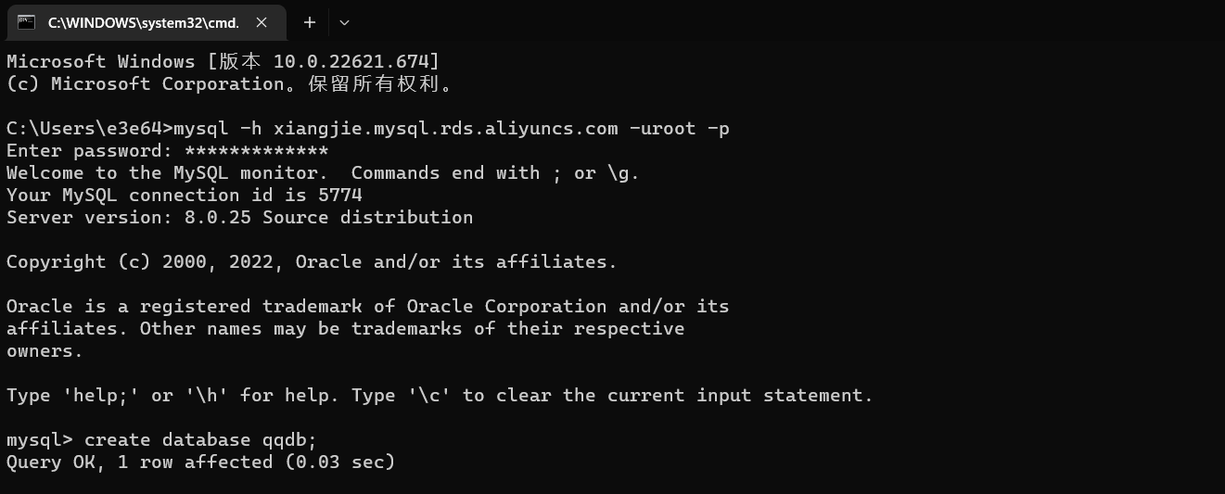
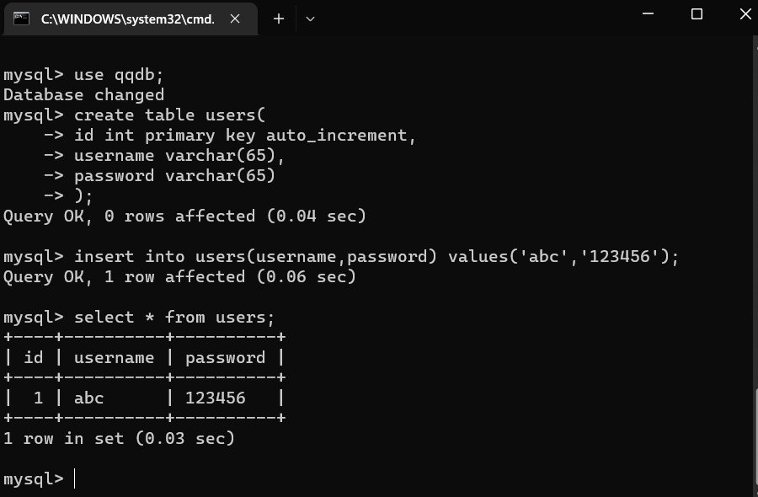

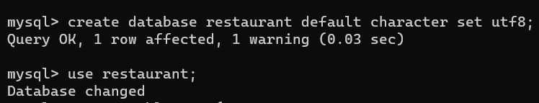
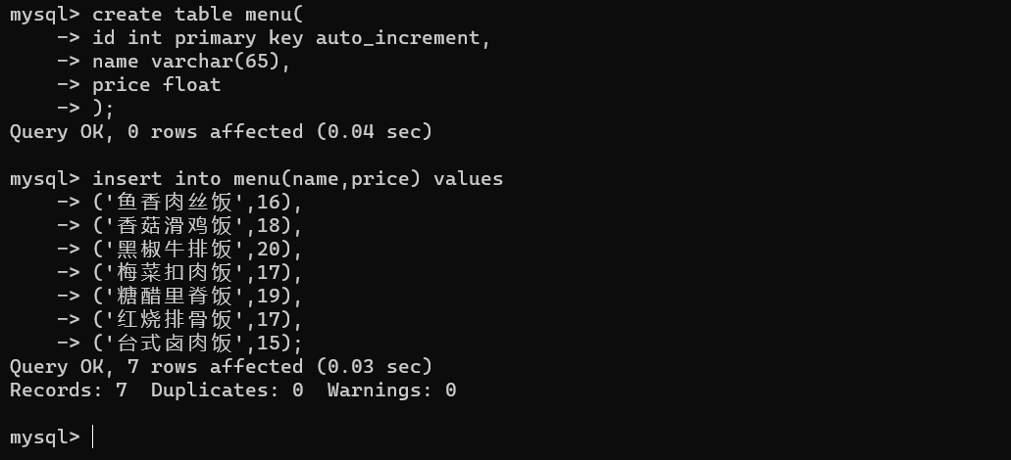
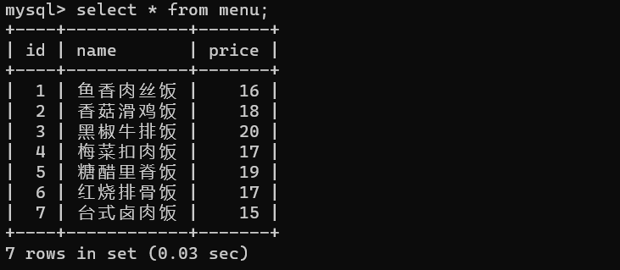
定义接口，方便以后通过接口调用MySQL连接，实现DAO模式
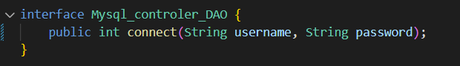
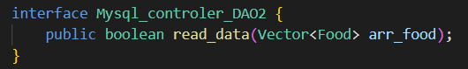
Mysql连接的实现(实现DAO接口)
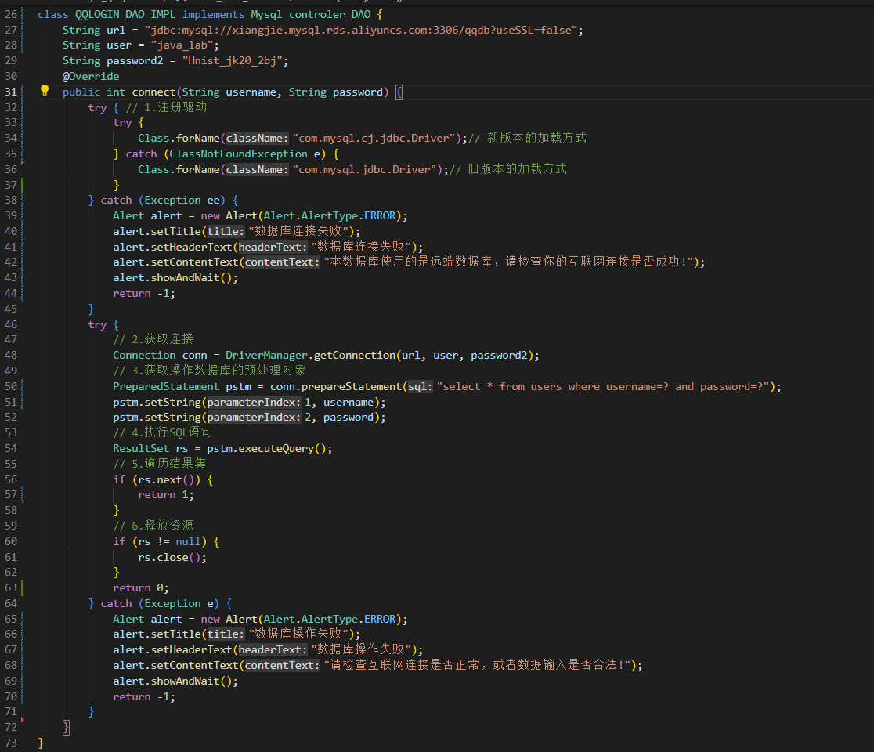
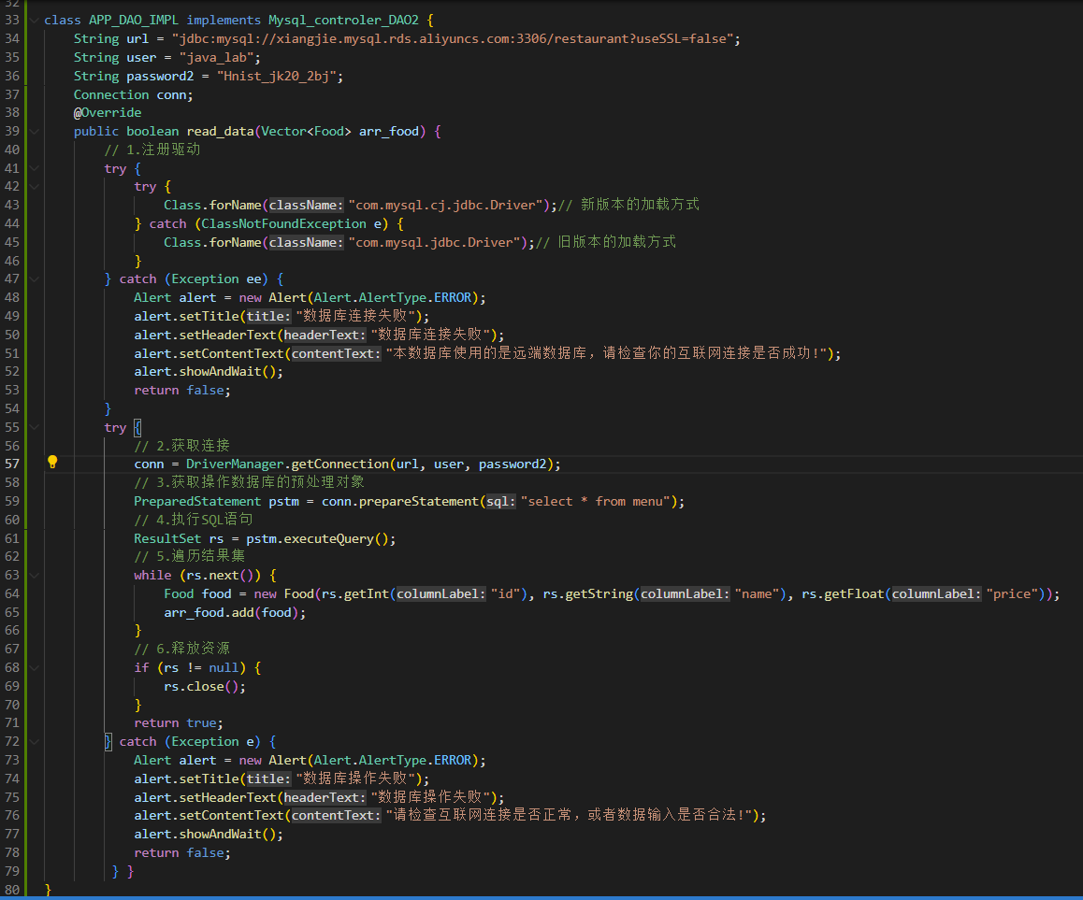
核心部分实现
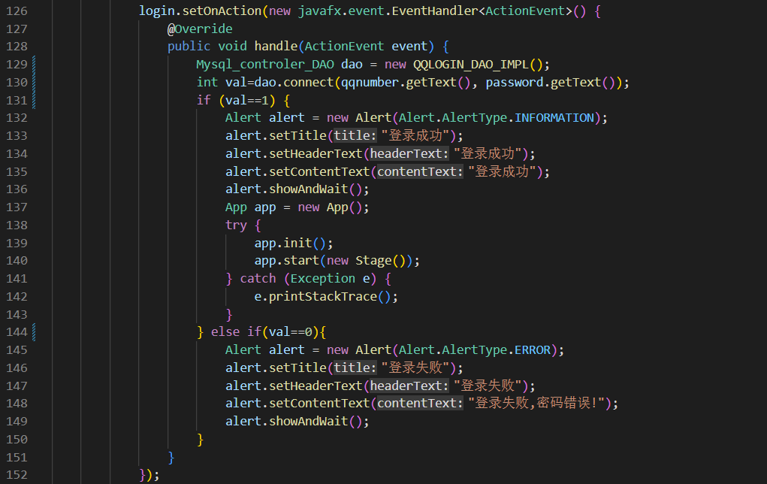
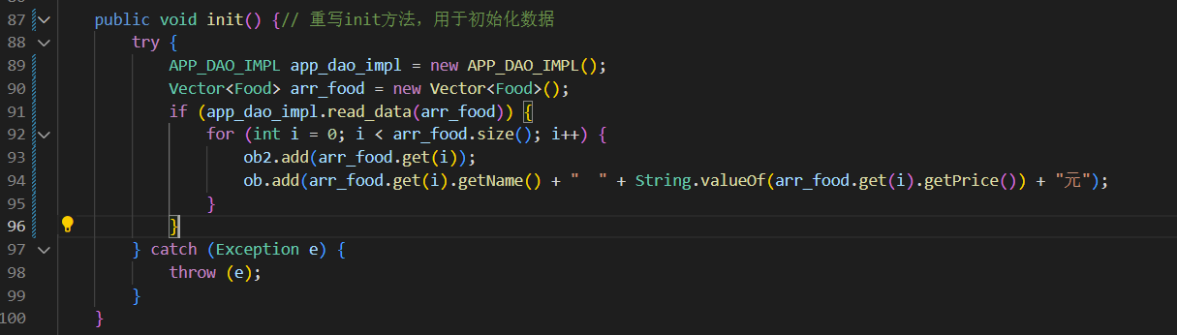

效果预览
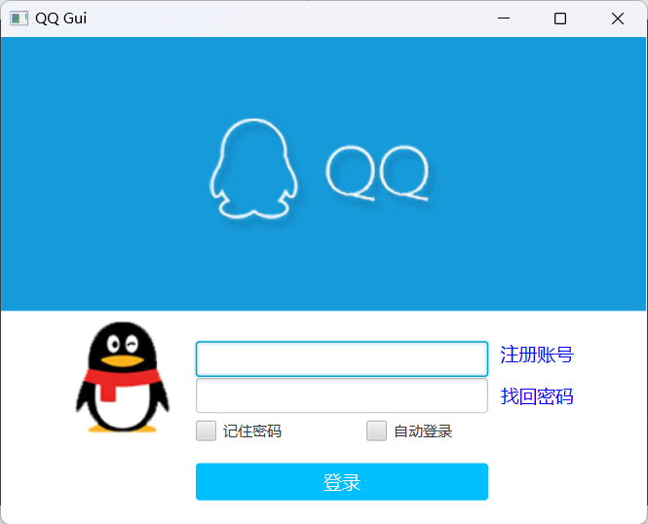
（密码演示默认使用: 用户名:abc 密码:123456）(已预先存入数据库表中)
输错密码演示:
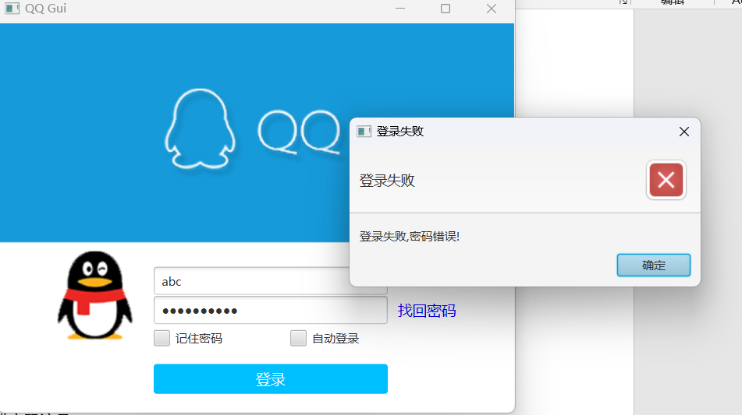
输入密码正确演示:
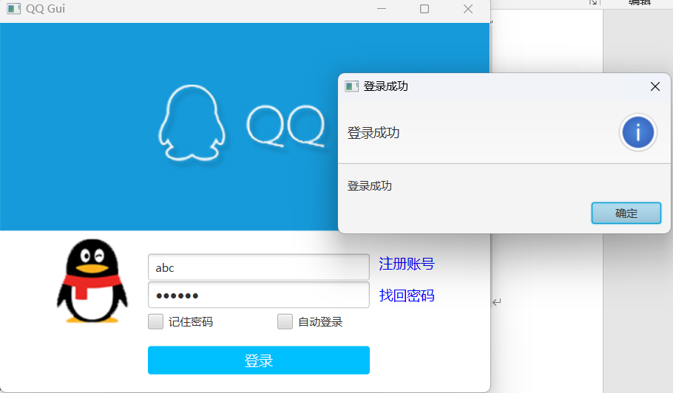
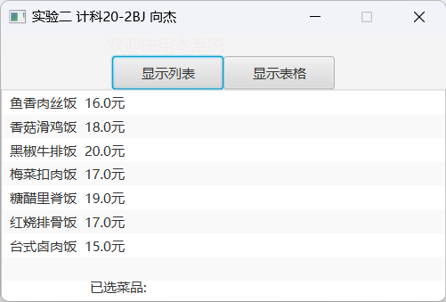
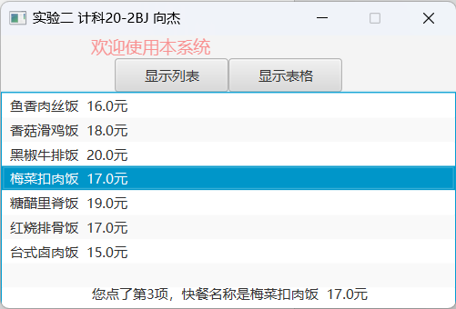
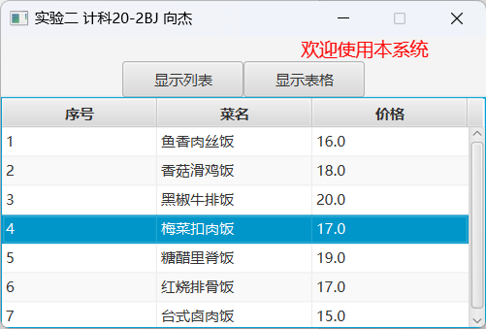

- 总结
在本次实验中，我收获颇丰，让我学会了使用Javafx进行窗体设计以数据库编程，掌握了基本的窗体设计知识，丰富了我使用Javafx设计窗体的经验。
本次实验还让我学会了如何进行事件的绑定，如何显示列表和表格，如何使用动画功能，如何禁用最大化按钮等等，在以后使用Javafx编写窗体会更加熟练。

